Графические задачи на газовые законы
План решения:
1. Установить характер изображенного процесса (если он очевиден).
2. Выбрать (на свое усмотрение) какой-либо из изопроцессов и изобразить его графически (провести изобару, изохору или изотерму).
3. Провести эту линию графика до пересечения с линией (или с линиями) представленного процесса (или процессов).
4. Спроецировать точку (или точки) пересечений этих линий на одну из координатных осей (выбор оси произволен).
5. Рассмотреть состояния данной массы газа, которым соответствуют эти проекции, и, используя известные газовые законы, ответить на поставленный в задаче вопрос.
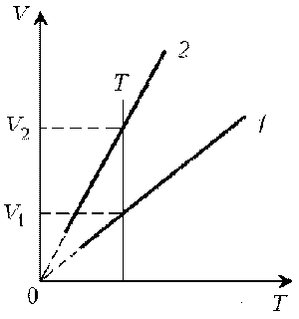
Пример 1. Какая из двух линий графика соответствует большему давлению данной массы идеального газа?
Решение. Прежде всего установим, что это за линии. Эти линии выражают прямо пропорциональную зависимость между объемом газа и его температурой, а это возможно для идеального газа только при изобарическом процессе, следовательно, изображенные линии графика – изобары.
Проведем изотерму до пересечения с обеими изобарами, а точки их пересечения спроецируем на ось ординат (объемов). Из построения видно, что V₂ > V₁. Поскольку при изотермическом процессе газ подчиняется закону Бойля–Мариотта: р₁V₁ = р₂V₂, то р₁ > р₂. Напомним, что все точки, лежащие на одной изобаре, соответствуют состояниям с одинаковым давлением.
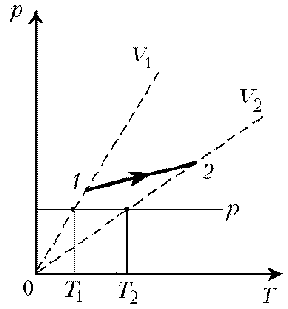
Пример 2. При нагревании идеального газа постоянной массы получена зависимость р(T) при переходе из состояния 1 в состояние 2. Как при этом переходе менялась плотность газа?
Решение. Прежде всего обратим внимание на то, что линия графика не описывается ни одним из изопроцессов («неявная форма»).
Проведем через начальную и конечную точки линии графика две изохоры.
Проведя еще изобару (или, как вариант, изотерму) и, спроецировав точки ее пересечения с изохорами на ось Т, убедимся, что Т₂ > Т₁. При изобарическом процессе, по закону Гей-Люссака, V ~ T, следовательно, V₂ > V₁. А т.к. плотность и объем связаны обратной зависимостью (при данной массе), то ρ₁ > ρ₂, откуда следует, что газ расширялся, а значит, его плотность уменьшилась.
В задачах второго типа в условии задан некий цикл, совокупность процессов, в результате которых данная масса газа возвращается в исходное состояние. Этот цикл может быть задан на разнообразных диаграммах: p, V; p, T; V, T и др. Как правило, в таких задачах требуется представить заданный цикл на других диаграммах. Эти задачи важны при рассмотрении первого закона термодинамики, когда совершается макроскопическая работа и происходит процесс теплообмена. Важно понимать, что цикл – это замкнутый процесс, и он должен быть замкнутым на любой диаграмме!
При решении предлагается следовать следующему алгоритму:
1. Установить характер процесса на данном этапе.
2. Указать закон, по которому протекает процесс.
3. Отметить суть этого закона (как связаны между собой величины).
4. По графику выяснить, как меняется каждая величина.

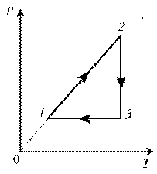
Пример 3. На диаграмме р, T изображен цикл идеального газа постоянной массы. Изобразите его на диаграмме р, V.
Решение. Проведем поэтапный анализ представленного цикла:
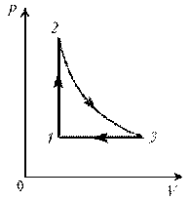
1–2: изохорический процесс; закон Шарля; р ~ T; р, T.
2–3: изотермический процесс; закон Бойля–Мариотта; р ~ 1/V; р↓; V
3–1: изобарический процесс; закон Гей-Люссака; V ~ T; T↓; V↓.
Теперь результаты поэтапного анализа перенесем на диаграмму р, V.

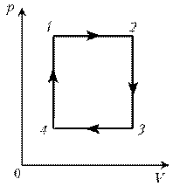
Пример 4. Для постоянной массы идеального газа представлен цикл на диаграмме р, V. Изобразить этот цикл на диаграмме V, T.
Решение. Проведем поэтапный анализ:
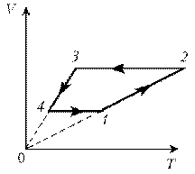
1–2: изобарический процесс; закон Гей-Люссака; V~ T; V; T.
2–3: изохорический процесс; закон Шарля; р~ T; р↓; T↓.
3–4: изобарический процесс; закон Гей-Люссака; V ~ T; V↓; T↓.
4–1: изохорический процесс; закон Шарля; р ~ T; р; T.
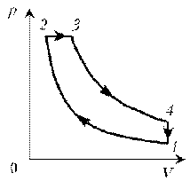
Пример 5. Изобразите на диаграмме р, Т цикл постоянной массы идеального газа, представленный на диаграмме р, V.
Решение
1–2: изотермический процесс; закон Бойля–Мариотта; р ~ 1/V; р; V↓
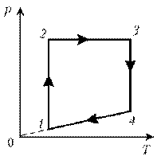
2–3: изобарический процесс; закон Гей-Люссака; V~T; V; T
3–4: изотермический процесс; закон Бойля–Мариотта; р ~ 1/V; р↓; V
4–1: изохорический процесс; закон Шарля; р ~ T; р↓; T↓.
А вот блок задач с необычной постановкой условия. Впрочем, и они решаются достаточно стандартными методами, а известные формулы начинают играть новыми красками. Давайте убедимся в этом.
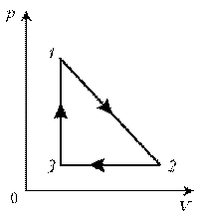
Пример 6. Как менялась температура постоянной идеального массы газа на протяжении цикла? Точки 1 и 2 лежат на одной изотерме.
Решение. Проведем изотермы через характерные точки 1, 2, 3 и касательную к участку 1–2. Как следует из теории, изотермы, более удаленные от координатных осей, соответствуют более высоким температурам. В этом можно убедиться, используя методы, предложенные в предыдущих задачах.
Проходим по циклу:
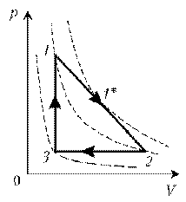
1–1*: переход на более «высокую» изотерму, значит, температура растет.
1*–2: переход на более «низкую» изотерму, следовательно, температура понижается.
2–3: переход на еще более «низкую» изотерму, это означает дальнейшее понижение температуры.
3–1: переход на более «высокую» изотерму, значит, температура повышается.
Как видим, ничего необычного в этой задаче нет, при решении использованы известные факты.
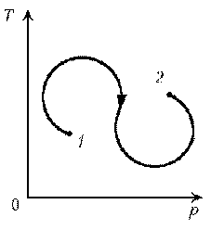
Пример 7. Как менялась плотность идеального газа постоянной массы при переходе 1–2?
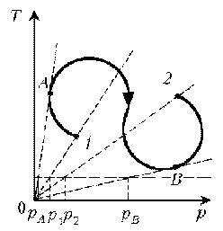
Решение. Проведем изохоры через характерные точки 1, А, В, 2. Проведем изотерму, пересекающую все изохоры, и спроецируем эти точки пересечения на ось р. Плотность r = m/V, т.е. плотность обратно пропорциональна объему. При изотермическом процессе р ~ 1/V. Таким образом, задача сводится к вопросу, каким изохорам соответствуют большие или меньшие объемы. Обратимся к графику:
1–А: р₁ > р_{A} ⇒ V₁ < V_{A} ⇒ ρ₁ > ρ_{А} ⇒ ρ↓.
А–В: р_{В} > р_{А} ⇒ V_{В} < V_{А} ⇒ ρ_{В} > ρ_{А} ⇒ ρ
В–2: р_{В} > р₂ ⇒ V_{В} < V₂ ⇒ ρ_{В} > ρ₂ ⇒ ρ↓
Итак, сначала плотность уменьшается, затем увеличивается и снова уменьшается.
А это уже пример задачи, в которой «играют» формулы, позволяющие получить ответ, казалось бы, без конкретных данных.
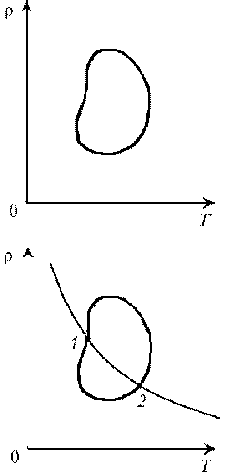
Пример 8. Дан цикл идеального газa постоянной массы. Указать в этом цикле пару точек равного давления.
Применим уравнение Клапейрона–Менделеева для двух произвольных состояний, учитывая, что в этих состояниях, по условию, давления одинаковы. Выразим объем через массу и плотность: V = m/ρ. Тогда:
р₁V₁ = р₁m/ρ₁ = νRT₁;
р₂V₂ = p₂ m/ρ₂ = νRT₂.
Теперь остается разделить одно уравнение на другое:
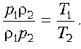
Но р₁ = р₂, значит, ρ₁T₁ = ρ₂T₂, или ρT = const, или ρ ~ 1/T.
Как известно, обратно пропорциональная зависимость изображается гиперболой. Точки ее пересечения с циклом и будут соответствовать состояниям с одинаковым давлением. Заметим: любые другие гиперболы, пересекаясь с линией графика, будут давать пары состояний с одинаковым (но уже другим) давлением.
Задачи, в которых масса газа меняется.
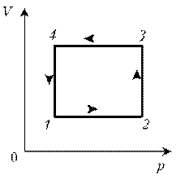
Пример 9. Идеальный газ с молярной массой М участвует в изотермическом процессе. При этом получена зависимость между объемом V и давлением р. Представьте этот цикл на диаграмме V, m.
Решение. Запишем уравнение Клапейрона–Менделеева:
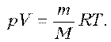
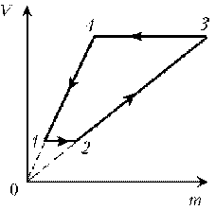
По условию, T, M и R – постоянные, следовательно, m ~ рV.
Рассмотрим процессы цикла поэтапно:
1–2: T = const, V = const; m ~ р; р; m
2–3: T = const, р = const; m ~ V; V; m
3–4: T = const, V = const; m ~ р; p↓; m↓
4–1: T = const, р = const; m ~ V; V↓; m↓
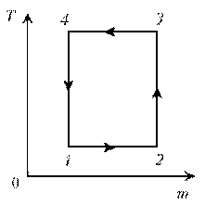
Пример 10. Идеальный газ с молярной массой М совершает изобарический процесс, что отражено на представленной диаграмме T, m. Изобразите этот цикл на диаграмме V, m.
Решение. Запишем уравнение
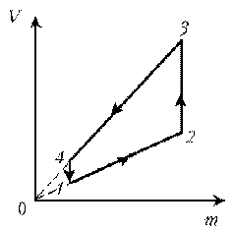
Клапейрона–Менделеева:
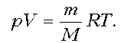
1–2: р = const; T = const; V ~ m; m; V.
2–3: р = const; m = const; V ~ T; T; V.
3–4: р = const; T = const; V ~ m; m↓; V↓
4–1: р = const; m = const; V ~ T; T↓; V↓.
Легко видеть, что ничего «необычного» в этих задачах нет, они решаются все теми же методами, которые рассматривались выше. Хочется надеяться, что после знакомства с ними у школьников и абитуриентов проблем уже не будет.
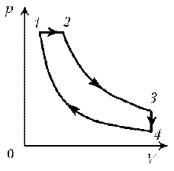
Пример 11. Дан график зависимости р(V) для процессов, проводимых с идеальным газом неизменного химического состава при постоянной температуре. Кривые 2–3 и 4–1 – гиперболы. Изобразите эти процессы в координатах m, р.
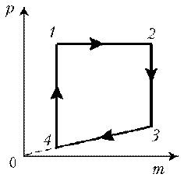
Решение. Запишем уравнение Клапейрона–Менделеева: .
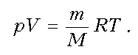
1–2: T = const, р = const; V ~ m; V; m
2–3: T = const, р ~ 1/V; m = const; р↓
3–4: T = const, V = const; р ~ m; p↓; m↓
4–1: T = const, р ~ 1/V; m = const; р

Задачи для самостоятельного решения
- 1. Изобразите цикл постоянной массы идеального газа на диаграммах V, T; р, V.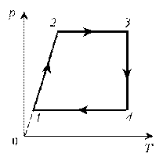
- 2. Изобразите цикл постоянной массы идеального газа на диаграммах р, T; р, V.
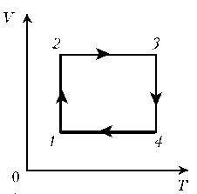
- 3. Как менялась плотность постоянной массы идеального газа при переходе 1–2?
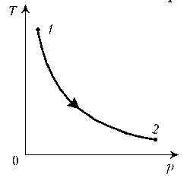
- 4. Изобразите цикл постоянной массы идеального газа на диаграммах р, V и р, T.
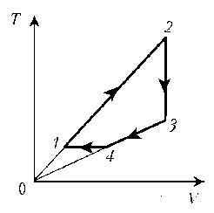
- 5. Идеальный газ постоянной массы расширяется по закону рV² = const. Как при этом меняется температура газа: повышается или понижается?
- 6. Как менялась температура постоянной массы газа при переходе 1–2?
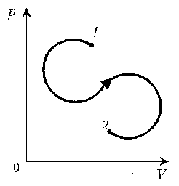
- 7. Дан цикл постоянной массы идеального газа. Указать на линии графика состояния, которым соответствуют экстремальные значения температуры.
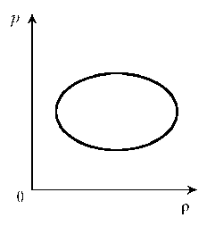
- 8. Над постоянной массой идеального газа совершается работа по представленному циклу. Найти отношение экстремальных значений объема в цикле и изобразить цикл на диаграммах р, V; V, T.
